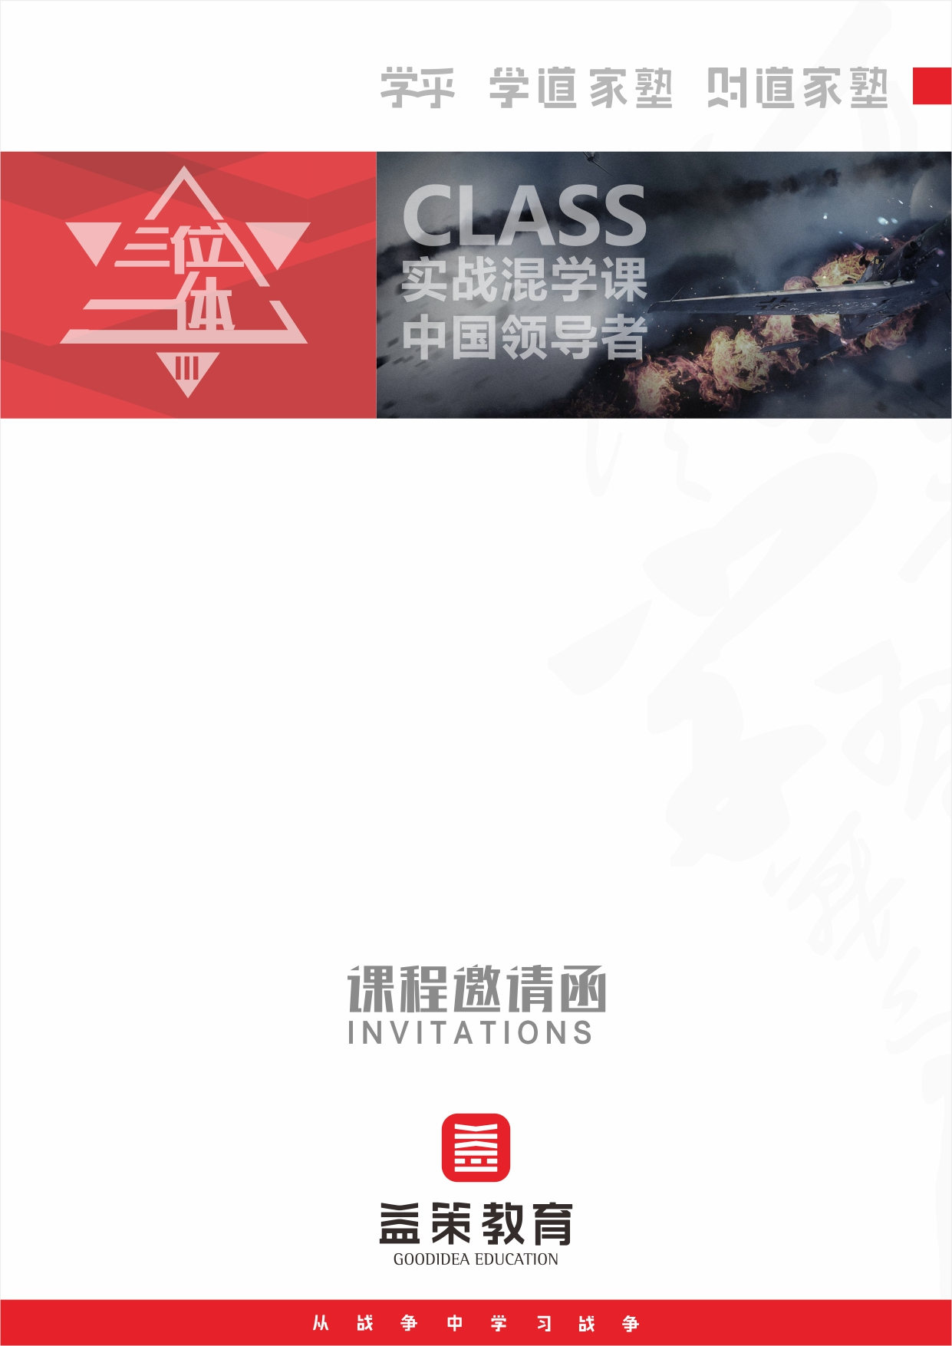
营销学习系列
销售团队建设与管理
主 讲：知名销售与回款领域的跨界专家、
原德国拜耳销售高管 程广见
升级版公开课：本课程采取线上+线下O2O混合学习模式：手机移动端课前预习、课后强化练习+面授系统学习
全程学习时间：9月10-22日 （面授课程时间/地点：9月13-14日/广州）
课程费用：3800元/人
课程对象：销售经理/总监、客户经理、区域经理；资深销售人员、即将升任主管或经理的销售人员
课程概要

打造高绩效的销售团队！

面对日趋激烈的竞争，销售团队的强弱是企业成败的关键要素之一！能否建立和管理优秀的销售团队，将直接影响到企业销售业绩的达成。然而，在这一过程中，不少销售经理常感困惑——
- 为什么有那么多的销售经理眼睁睁地看着“种下龙种，收获跳蚤”的结局？
- 眼睁睁地看着销售目标与销售结果的落差？
- 是什么在影响着销售团队的业绩？
针对以上问题，我们特邀知名销售与回款领域的跨界专家、原德国拜耳销售高管程广见先生，与我们一同分享《销售团队建设与管理》的精彩课程。课程从管理销售队伍的技能、构成销售团队的人员的能力与构成销售团队的人员的态度三个角度出发，为您全面讲解销售经理日常工作中的激励、授权、考核、辅导实用技能，助您打造高绩效的销售团队！

课程收获
1、学习解决下属能力问题的5个步骤
2、认识不同的领导风格和销售队伍的发展阶段
3、学习辅导与激励的方法、工具
5、掌握内部策略性沟通的方法

学员评价
经验提炼精辟，性格归类分明，战术战略都涵盖。 ——深圳市安健科技股份有限公司 陈同学

真实接地气，有工具方法，老师解决了一些我们的实际问题。 ——VIVO 赵同学

注：如课程现场需设备，将会在确认函中详细说明。

课程大纲
注：如课程大纲有变动，网站会实时更新。
一、销售管理者的管理技能提升  1、销售管理者如何分析下属业绩不好的状况？  2、能力与态度/辅导与激励  3、销售管理者解决下属能力问题的5个步骤  4、销售管理者在辅导中常见的3个问题  5、练习：情商水平自测——如何提高？  6、销售管理者在下达任务指令时如何应对异议？  7、5道经典判断题分析与详解（8年来针对营销管理者的最实用的管理练习题）  二、销售团队的建设与发展阶段管理对策  1、高效销售团队的金字塔模型  2、三种销售团队类型  3、销售团队的组织结构及优化  4、领袖与职业经理人-流水的时代，铁打的人才  5、销售队伍发展的四个阶段与阶段问题研讨  6、工具：客户细分的攻守模型与绩效管理 |  | 三、销售人员激励--调动下属积极性  1、分析营销人员士气低落的13种原因  2、测试：销售经理对于下属的了解状况  3、练习：应对几种常见下属低落情绪的激励方法  4、如何与内向下属沟通?  5、综合激励方法的六个要素  6、为什么需要授权？  7、哪些事情需要授权？  8、有效授权的六个步骤详解  9、视频研讨：如何激发营销人员的主动性与潜能？  四、实务应用：公司内的策略性沟通  1、攘外必先安内：公司内部沟通对销售人员的重要性  2、内部沟通的两个障碍  3、案例研讨：如何与下属沟通  4、案例研讨：如何与上级沟通  5、案例研讨：如何与同级其它部门沟通  6、协作性问题解决-跨部门沟通的好方法

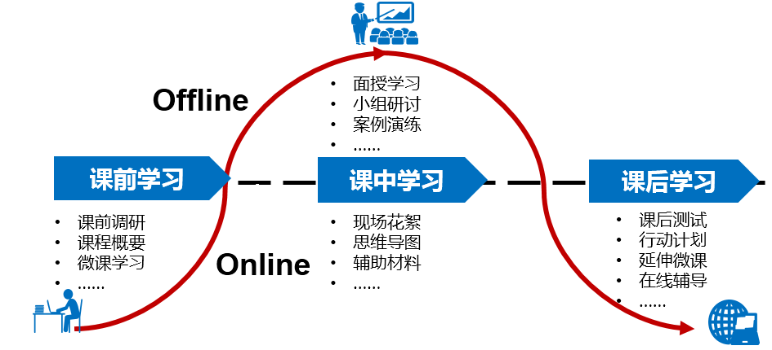
学习指引
本课程采取线上+线下O2O混合学习模式：手机移动端课前预习+面授系统学习+课后强化练习。
学习场景：除面授学习外，其他学习模块均在益策学乎APP上完成，请下载APP。
学习管理制度
学习进程概览
为了营造更好的学习氛围，课程设置了不同的学习任务及积分奖励，帮助您更好的学习。
学习任务：分为常规任务和加分任务。学员根据完成任务类型，获取相应的学习积分。
学习积分：包括个人积分和团队积分，班主任将会综合学员自主在线学习和面授团队学习表现给予积分。
学习报告：根据您的学习任务完成情况出具个人学习报告，反馈给您及贵企业的培训管理者。

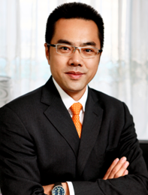
专家简介
知名销售与回款领域的跨界专家、
原德国拜耳销售高管 程广见

【益策教育】高级讲师

实战经验
拜耳公司（世界500强德国）、 America Asian Sun Seeds Co、（中美合资）、光彩国际，历任销售经理、销售总监、董事总经理等职位，十五年海内外公司销售管理工作经验，具有丰富的市场营销、销售及管理经历。
拥有近十年的职业讲师授课经验，擅长营销领域，曾为国内众多知名企业提供培训与大型演讲，善于就企业实际案例，结合个人实战经验和扎实的理论功底，在帮助企业提高销售额、加快现金流动、改善公司盈利状况、提高客户满意度，整体提升公司经营效率等方面成功的实战销售管理解决方案。

授课特点
其幽默的授课风格、充满激情和出色的现场驾驭能力，广受学员好评，曾多次被学员评为“最受欢迎的讲师”、“金牌讲师”等。

主要课程
《大客户销售技巧与客户关系管理》、《高绩效销售团队的建设与管理》、《销售谈判与专业回款技巧》、《商务谈判》、《面对面销售“七剑”技巧实务》……

服务客户
西门子、惠普、ABB、PHILIPS、联想、新浪、国家电网、建设银行、工商银行、七匹狼、太平洋保险、中国人寿、三一重工、中化化肥……

- 申请程序
>>请您登陆学乎网益策实战商学院门户（http://www、xuehu365、com），选定您想参加的课程，点击报名即可进行课程在线报名的申请。
* 课程申请必须在距开课日提前至少7个工作日完成，益策将对所有成功报名的学员发放相关课程确认函，由于课程席位额满而未成功报名的学员将处于排队状态。未提前7个工作日提交的课程申请视具体剩余席位安排情况而定。
- 收费
>>费用为3800元/人；包括学费、资料费、其他材料费；餐费和住宿费自理。
>>使用学习通套票现金储值账户的会员客户，可通过“学乎网”在线报名，我们将为您预留学习席位。
>>特别说明：因本次课程限定席位为 50 位，为确保培训资源得到最佳利用，请尽快申请课程。
- 撤销席位
>>报名成功的客户在距开课日3天以前，通过学乎网申请撤销预留席位，我们将100%退回原课程费用，不收取任何课程席位空置手续费。在距开课日3天以内，通过学乎网申请撤销预留席位，或指定学员未能上课，我们将收取课程费用的50％作为课程席位空置手续费。
- 付款方式
>>登录学乎网，根据提示，可以选择以下几种付款方式：

>>学乎网学习通套票现金储值账户
>>网上银行
>>支付宝
>>微信支付
报名信息
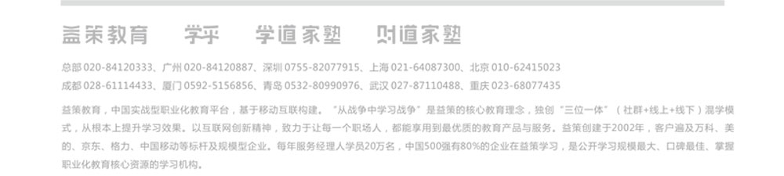
课程回执
《销售团队建设与管理》课程
时间/地点/主讲：9月13-14日/广州/程广见
公 司 名 称
姓 名 | 职 务 | 手 机 | E-mail
联系人/电话
手 机/ 传真
付款方式 | 学乎线上支付
您所关心的问题，将安排嘉宾现场解答：
1、
2、

